**Консультация : «Роль игрушки в жизни малышей»**.

Воспитатель: Сморж Анна Анатольевна (2 младшая группа)

Детство — уникальный период человеческой жизни. Человечество лишь постепенно пришло к осознанию самоценности детства, как части человеческой жизни, а не простого её преддверия.   
  
Ребёнок обладает своими специфическими человеческими правами, провозглашёнными в Декларации «О правах ребёнка», принятой Организацией Объединенных Наций. В числе прочих жизненных и социальных прав есть там и право ребёнка на игру — главнейшее условие психического, социального, физического развития ребёнка.   
Неотъемлемая часть духовной и материальной культуры человечества — игрушка. Игрушка — неизменный и весьма значимый спутник ребёнка на протяжении всего детства.

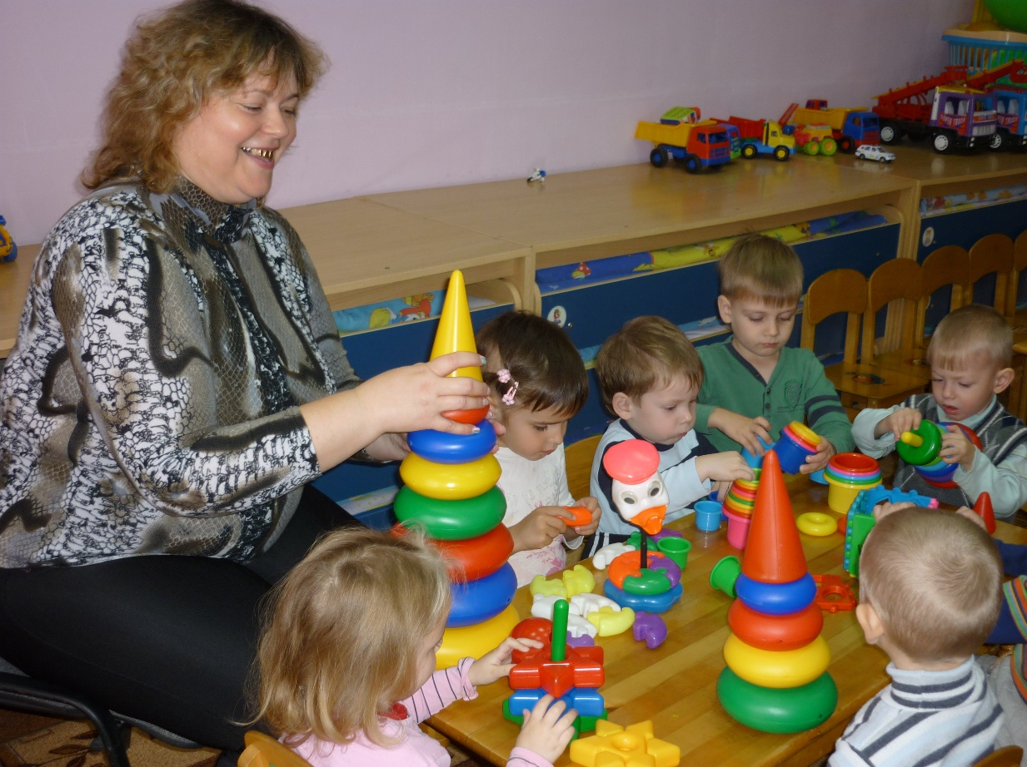

В ней воплощён предметный мир, окружающий ребёнка, отношение взрослого мастера, создавшего игрушку, к ребёнку. Игрушка заключает в себе стремление взрослого развлечь, позабавить ребёнка, но и не только это. Игрушка возбуждает мыслительную и творческую активность ребёнка; она способствует его интеллектуально-эстетическому воспитанию, которое осуществляется при восприятии ребёнком народной игрушки, её познании и использовании в игре и изобразительном творчестве.

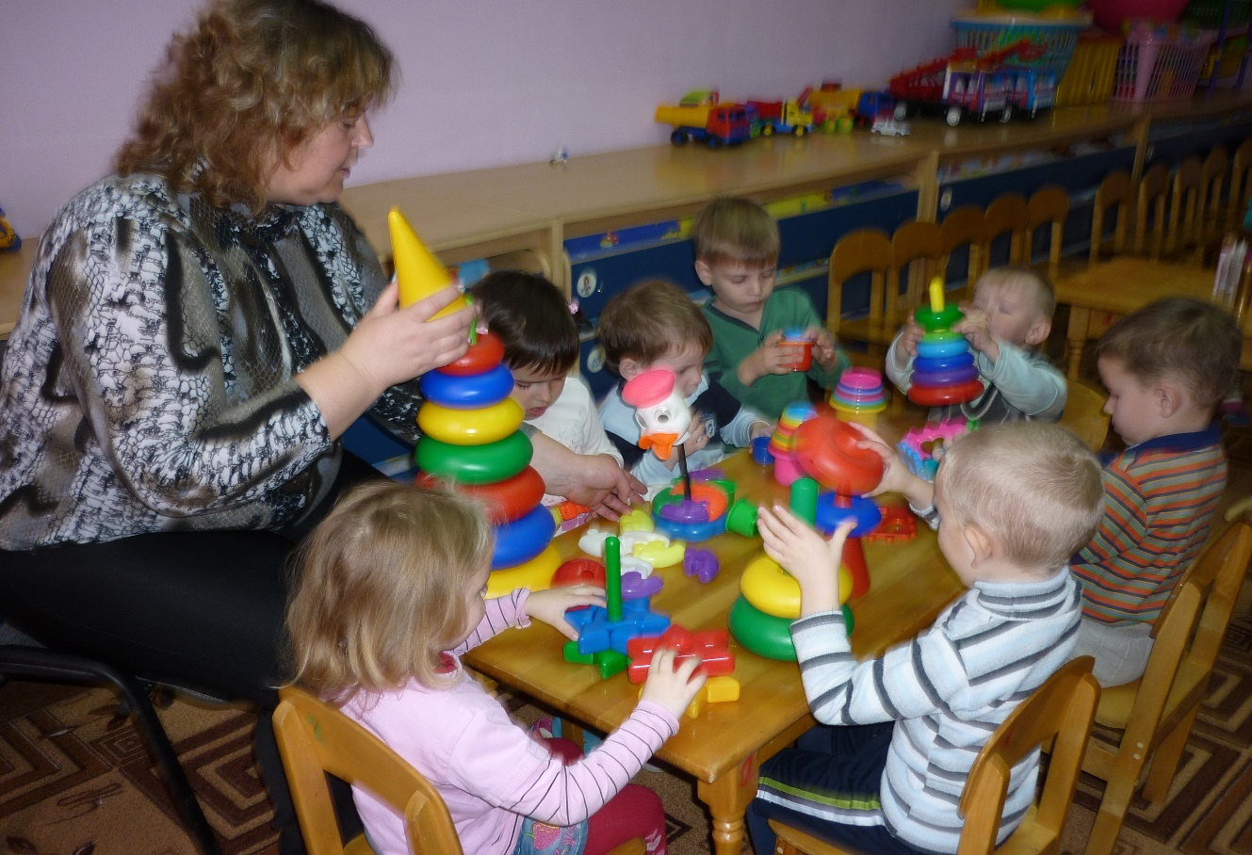 Ученые заметили: к концу первого года жизни ребенок начинает понимать шутку-интонацию и шутку-действие и выражает стремление понарошку обманывать и пугать взрослых. В начале второго года жизни у детей появляется чувство комического, которое выражается в том, что они начинают замечать искажение человеческого лица и необычное движение. Через игрушку малыш познаёт предметный мир, переданный мастером в игрушке, отношение мастера к этому миру, его представление о добре и красоте (обращая внимание на выразительные позы людей, их лица, и на движение животных, образцы которых переданы в игрушках). Поэтому для развития детей раннего возраста игрушки нужно подбирать таким образом, чтобы они способствовали формированию правильных представлений об окружающей действительности, обладали высокими художественными достоинствами и выглядели занимательными и добрым.  
  
Что нужно чтобы ребёнок играл? Ему нужны яркие, разнообразные жизненные впечатления, которые он получает в повседневной жизни — образ мира, как говорят психологи. Средством для гармонического развития ребёнка являются разнообразные игры и игрушки.

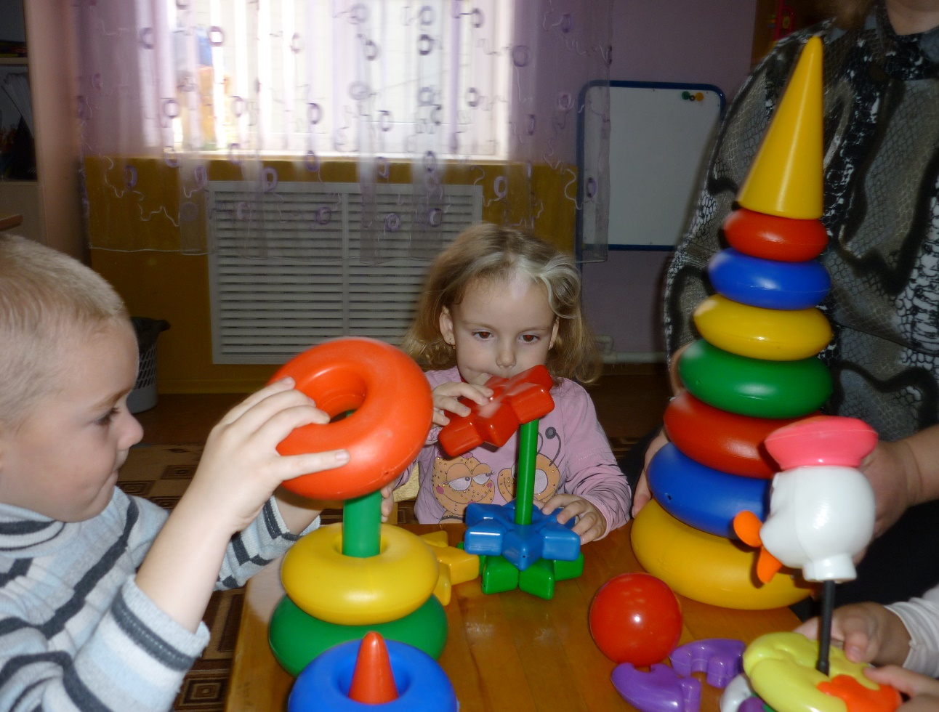  
  
Игры и игрушки... связь между ними понятна каждому. Игрушки входят в жизнь человека с первых дней его существования и на протяжении ряда лет остаются его верными друзьями.  
  
Вначале очень простые: погремушки, кольца, шарики, пирамидки, кубики. Затем появляются и более сложные игрушки (машинки, строительные наборы, головоломки), игры становятся более разнообразными. Меняется отношение к ним.

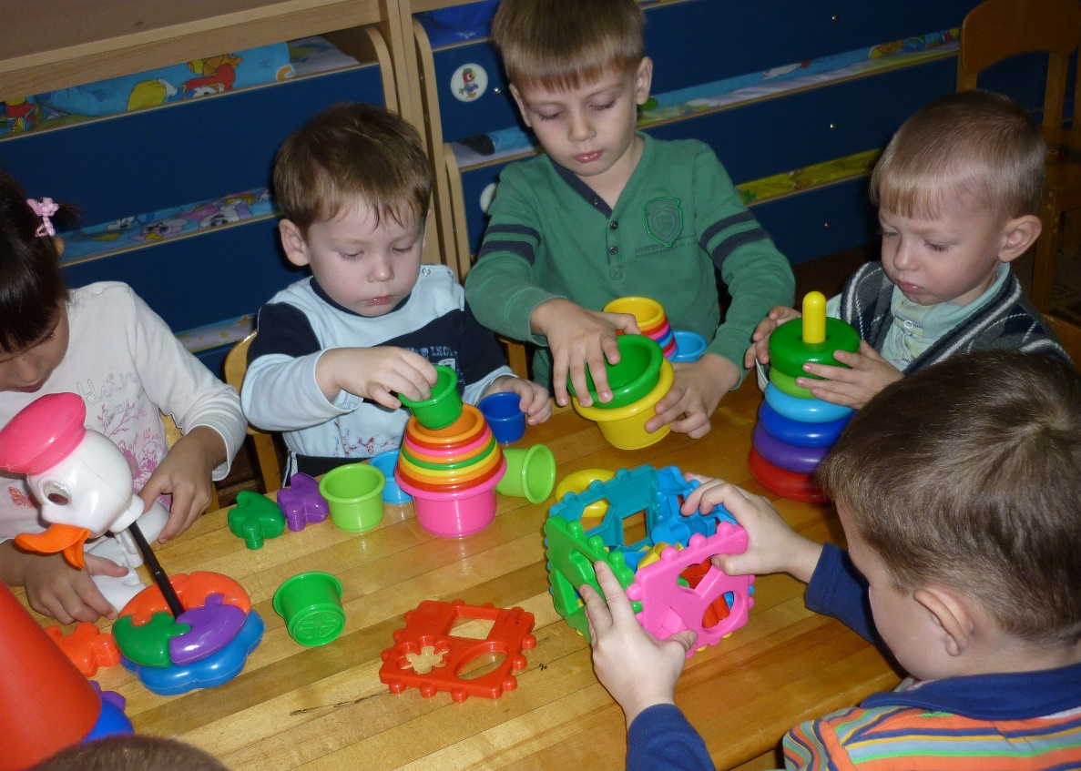  
  
Роль игрушки в жизни человека необычайно многообразна. Прежде всего, они служат неисчерпаемым источником радости, дают возможность более интересно организовывать игру, весело провести время. Большую роль играют игрушки и в деле воспитания ребёнка, помогая формировать у него разнообразные знания и умения, приучая его к определённым правилам поведения, взаимоотношений с окружающими людьми, постепенно вводя в большой мир.   
  
Игра замечательна тем, что доставляет ребенку удовольствие. Играя, ребенок упражняется в моторных навыках, учится обращаться с предметами, вырабатывает понятия, начинает понимать речь и усваивает умение воздействовать с другими людьми. Он учится всему этому без усилий и с наслаждением.

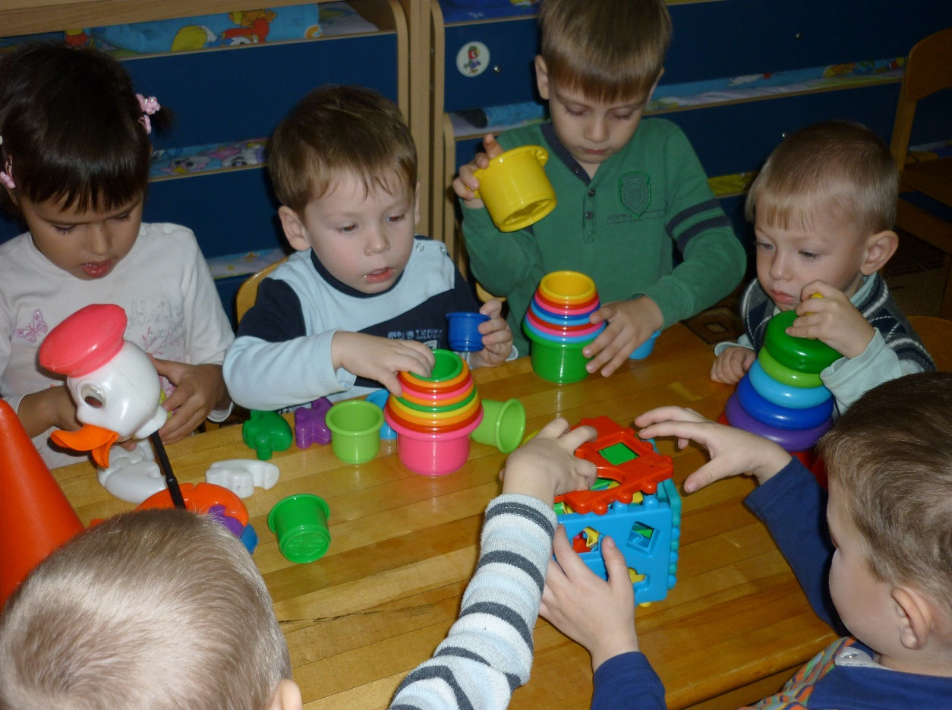  
  
Игра удобна тем, что в ней можно много раз повторять то, чему хочешь научить ребенка. Повторения действий характерны для игр с детьми первого года жизни.   
  
У всех народов есть свои традиционные игры с малышами. Оказывается, что они очень похожи у разных народов.   
  
Детские игры очень разнообразны по содержанию. Так же разнообразны предназначенные для этих игр игрушки. Если собрать их за всю историю развития человечества, то станет очевидной мощь этой линии развития человеческой культуры.   
  
Применения игр и игрушек в младшей группе детсада возможны, если будут соблюдены следующие педагогические постулаты:   
  
— ребёнок и игра неразрывны;  
  
— игрушка — это спутник детства ребёнка.   
  
Девиз младшей группы «Колобок», в которой я работаю, таков: «С колобком мы дружим, играем и поём, вместе путешествуем, весело живём». Дети активно используют игрушки в игровой деятельности, так как они расположены в доступных местах и широко представлены разными видами и являются неотъемлемой частью интерьера. Их рассматривание и активное использование в деятельности детей способствует активизации и развитию познавательной и творческой деятельности ребёнка. Яркие, необычные игрушки активизируют самостоятельную эстетическую деятельность ребёнка. Умело и тактично, ненавязчиво направляется игровая деятельность детей: обращается внимание на эстетические качества предметов и игрушек, на гладкость поверхности, яркость, нарядность узоров или светлую поверхность натурального дерева, подвижность частей, возможность действий с игрушкой. И созданы условия для игр.

Любимая игрушка становится предметом, на который переносится радость игры, ребенок вновь и вновь переживает волнения, восторг нежность.  
  
Активное участие в разных играх помогает ребенку преодолеть радость поверить в свои силы. Игра и игрушка — понятия неразделимые. Игрушка — это предмет, специально созданный для детских игр. Но это уменьшенная копия реального предмета, а условное его изображение, предельно обобщённый художественный образ. Выразительная форма, подвижность, яркость и условность окраски всё это влечёт ребёнка к игрушке, вызывая желание играть с ней. Игрушка источник радости ребёнка.

Ребёнок имеет возможность, увидев игрушку, взять её и, поиграв, положить на место. Если в зимнее время игрушки следует расставлять на полочках или скамеечках в разных местах комнаты, чтобы дети могли их брать и спокойно играть, не мешая друг другу. То в летнее время нужно выносить игровой материал в специальных контейнерах.

